VEĽKÝ OLYMPIJSKÝ KVÍZ
4. kolo
Šport v obrázkoch
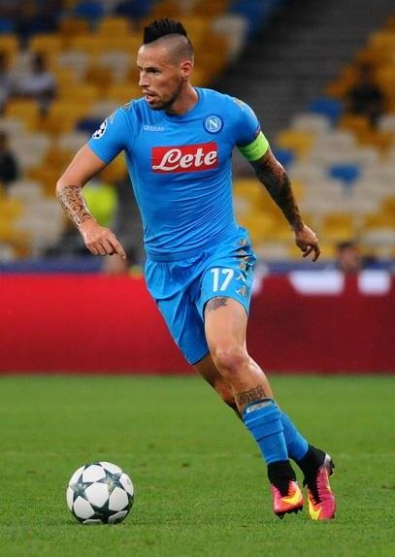............................(uveď meno hráča na obrázku)je slovenský profesionálny futbalista, momentálne hrajúci za čínsky klub ...................... ( uveď názov klubu). Hrá na pozícii stredopoliara a je považovaný za jedného z najlepších hráčov Slovenska. Reprezentoval Slovensko na MS v roku 2010 v Juhoafrickej republike a na ME v roku 2016 vo Francúzsku.
............................. ( uveď jej celé meno )je súčasná dánska profesionálna tenistka poľského pôvodu. Počas svojej kariéry vyhrala 18 turnajov WTA v dvojhre a 2 turnaje vo štvorhre.
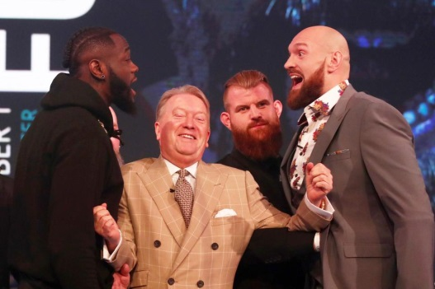 ......................................................( uveď dátum a miesto boxerského zápasu)o titul šampióna WBC. Deontay Wilder (40-0, 39 KO) čelil veľkej výzve a to obhajobe titulu proti anglickému boxerovi Tysonovi Furym (27-0, 19 KO).
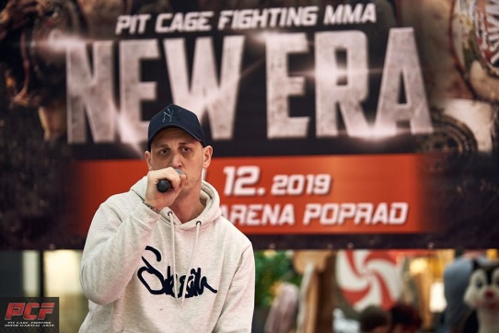Najstaršia slovenská organizácia Pit Cage Fighting v roku 2019 usporiadala dva turnaje v meste ..............( uveď názov mesta). Jubilejný s číslom 20 a podnázvom Legendery sa uskutočnil 21. apríla. V jeho hlavnom zápase sa predstavil Vojto Barborík a na karte sme videli tiež zaujímavé mená ako Dobiáš, Brunclík, Fiala alebo Lejsek. Druhý tohtoročný turnaj s podnázvom New Era prebehol v sobotu (21.12.) a aj tu sme videli mnoho skvelých súbojov a zvučné mená Cibinski, Čepo, Dobiáš a veľa ďalších.
Bláznivé vianočné outfity hokejistov z NHL-napíš ich mená
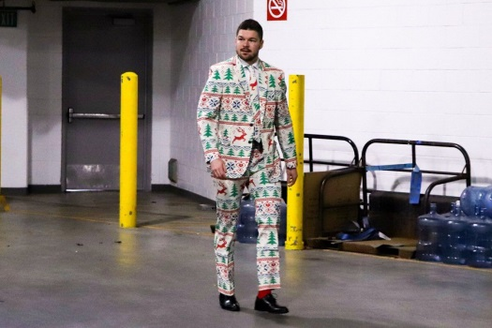...........................................
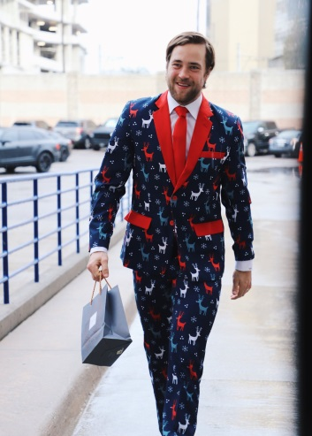..............................................
..............................................
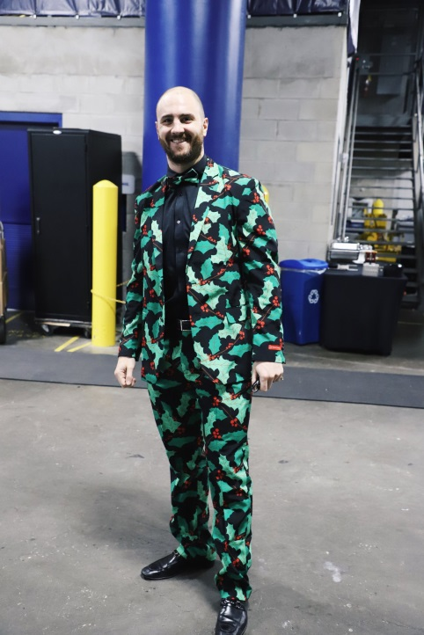...................................................
...................................................
................................................
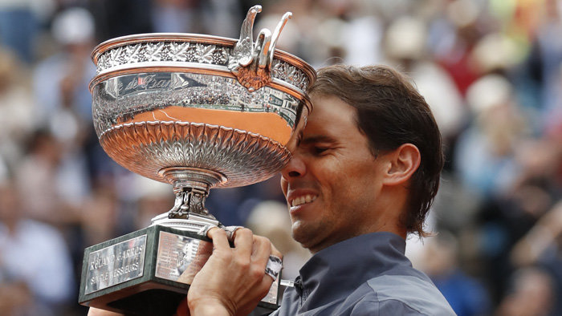
Španielsky tenista ........................( uveď jeho meno )sa stal dvanástykrát v kariére víťazom mužskej dvojhry na Roland Garros. Dvojnásobný obhajca titulu zdolal v repríze vlaňajšieho finále ako nasadená dvojka turnajovú štvorku Rakúšana Dominica Thiema 6:3, 5:7, 6:1, 6:1.Na parížskej antuke získal celkovo 18. grandslamový titul a v historických tabuľkách si upevnil druhé miesto. Na čele je s 20 trofejami z podujatí veľkej štvorky Švajčiar Roger Federer, Srb Novak Djokovič ich má ...........( uveď počet )
A trošku humoru na záver:
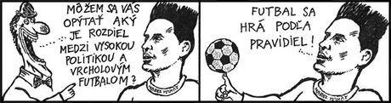
- Bol to neúplatný rozhodca. Preto sa neuplatnil.
- Už na tréningu boli hráči Lokomotívy pod parou.
- V polčase futbalového zápasu vojde do kabíny rozhlasového reportéra tréner domáceho mužstva.
"Počúvajte", prihovára sa reportérovi.
"Nemohli by ste komentovať trochu pomalšie? Moji chlapci už nevládzu tak rýchlo behať!"
- Rozprávajú sa v klube dvaja golfisti:
- Človeče, neviem, čo si mám myslieť o tom novom klubovom trénerovi, zdá sa mi nejaký divný!
- Čo sa ti na ňom nezdá?
- Zase sa snaží upraviť môj postoj a držanie.
- Ale to je snáď v poriadku, či nie?
- No, neviem, ja som akurát stál pri pisoáre.
- - Box je nádherný šport, - hovorí jeden z divákov.
- Ste azda tiež boxer, - pýta sa ho sused.
- Nie, ja som zubár!

Meno a priezvisko lúštiteľa: ................................................

Škola (presná adresa): .........................................................

Kontakt (e mail)....................................................................

Organizačné pokyny:
Veľký olympijský kvíz potrvá počas celého školského roka 2019/2020.

Odpovede 1. kola zasielajte do 15. mája 2020.
Stredné školy odpovede posielať na mail : janulkasz@gmail.com
Základné školy odpovede posielať na mail : ivetakrizova14@gmail.com
Zo správnych odpovedí odmeníme 10 správnych odpovedí, ktorým zašleme olympijské suveníry.

Dôležité upozornenie:
Po uzatvorení všetkých kôl vyžrebujeme ešte 10 zo všetkých súťažiacich a 3 najaktívnejšie školy (podmienkou je zapojenie sa aspoň do 4 kôl).

